广州市环境技术中心实验室用品
采购需求说明书

一、项目基本信息
1.项目名称：广州市环境技术中心实验室用品采购（2023年第一批）
2.预算金额（最高限价）：人民币贰万壹仟元整（￥21000.00）
3.项目联系人及电话：张工，020-89305217
二、供应商资格条件及要求
1.供应商应具备《中华人民共和国政府采购法》第二十二条规定的条件。
2.供应商要求为在中国境内注册的独立法人或其他组织(提供营业执照/事业单位法人证书/社会团体法人登记证书)。
3.供应商如在“信用中国”（www.creditchina.gov.cn）、中国政府采购网被列入失信被执行人、重大税收违法案件当事人名单、政府采购严重违法失信行为记录名单的（尚在处罚期内的），不得参加本次采购活动。
4.供应商需提供响应《采购需求》中各类物品的品牌、型号、货期、价格及售后服务等信息。
三、采购需求内容
具体采购需求见附件《采购需求》。

附件
采购需求表
序号 | 物品名称 | 数量 | 品牌 | 型号、货号  （试剂规格） | 技术参数 | 备注
1 | 浅水3型浮游生物网-网衣 | 2套 | — | 浅水3型（仅网衣） | 网口部：内径37cm；网口面积0.1m²，  过滤部：长130cm，JF₆₂或JP₈₀筛绢。 | 单价不高于1350元
2 | 筛绢 | 3米 | — | JF₆₂或JP₈₀
3 | 手机防水袋 | 10个 | — | — | 带挂绳，样式参考图见备注 | 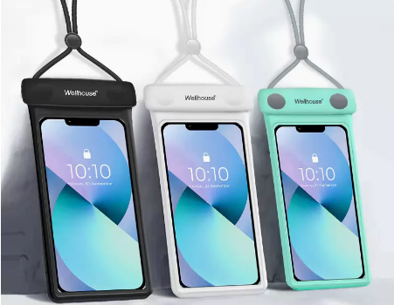
4 | 亚克力水牌 | 70个 | — | — | 90*60mm | 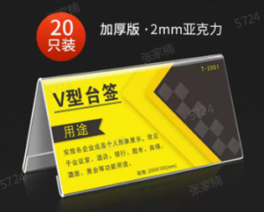
5 | 微生物灭菌采样瓶 | 100个 | — | — | 100mL
6 | 保温箱 | 1个 | esky | 10L |  | 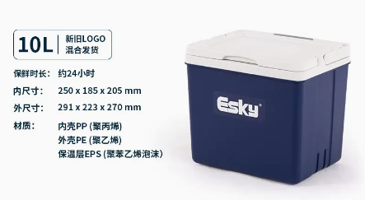
7 | 保温箱 | 2个 | 原始人 | 13L |  | 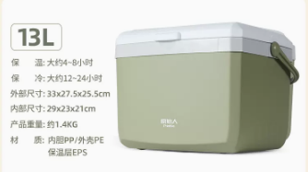
8 | 砂纸 | 10张 | — | — | 1000目
9 | 棕色试剂瓶 | 6个 | 蜀牛 | 100mL | 旋盖棕色玻璃瓶
10 | 50mL 离心管架 | 5个 | — | 5*5 | 厚度不低于1cm，亚克力材质
11 | 带螺旋盖的聚四氟乙烯瓶 | 100个 | — | 100mL
12 | 比色管 | 50支 | 天玻 | 100mL
13 | 石英比色皿 | 2盒 | 无锡晶禾或宜兴伟鑫 | 2cm | 一盒两个
14 | 擦镜纸 | 1本 | — | — | 10*7.5cm，1000张/本
15 | 具塞广口瓶 | 50个 | — | 50mL | 带刻度
16 | 万用防滑开罐器/拧盖器 | 1个 | 瑞士力康 | — | 可拧盖直径为2.5-8.9cm的瓶盖，不锈钢手柄 | 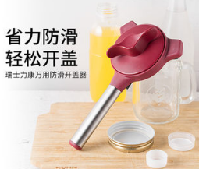
17 | 设备状态标识牌 | 100个 | — | — | 3色，6*6cm | 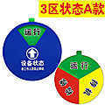
18 | 容量瓶 | 30个 | 天玻 | 10mL
19 | 机械温湿度计 | 14个 | 美德时 | 直径130mm | 温度：-30～+60℃，分度值：1℃；  湿度：0%RH～100%RH，分度值：2%RH | 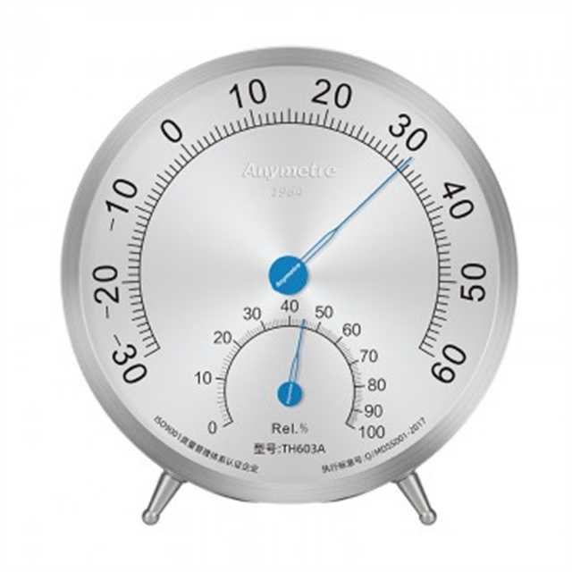
20 | 吸尘器（小型） | 2个 | 美的 | 手持 | H3无线手持 | 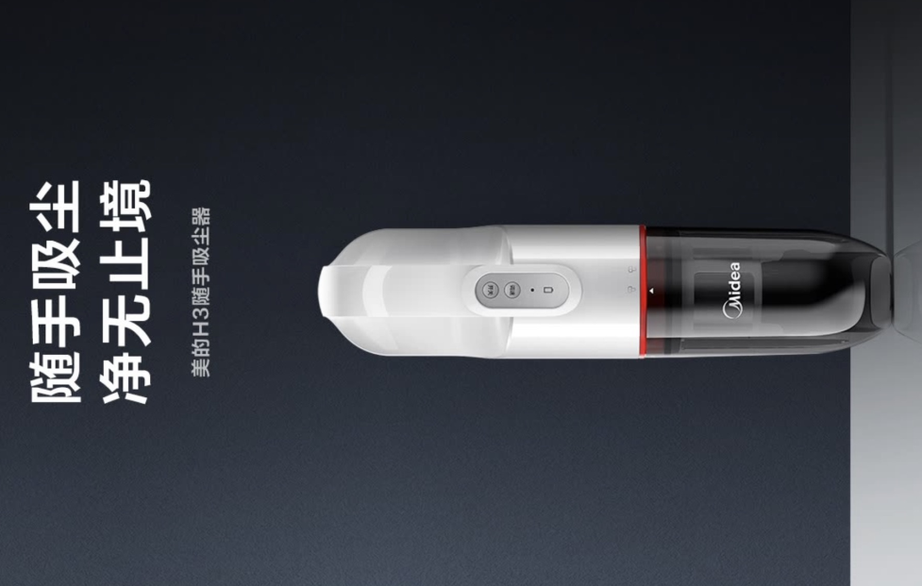
21 | 废液桶 | 20个 | — | 25L
22 | 搪瓷解剖盘 | 2个 | — | — | 约30*50*2cm | 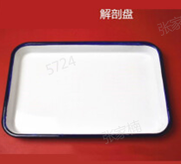
23 | 厨房用纸 | 2包 | — | — | 3卷/包
24 | 弯头镊子 | 20个 | — | — | 30cm
25 | 直头镊子 | 20个 | — | — | 30cm
26 | 直圆头镊子 | 2个 | — | — | 12cm
27 | 直尖头镊子 | 2个 | — | — | 12cm
28 | 弯头镊子 | 2个 | — | — | 12cm
29 | 直圆头镊子 | 2个 | — | — | 14cm
30 | 直尖头镊子 | 2个 | — | — | 14cm
31 | 弯头镊子 | 2个 | — | — | 14cm
32 | 天平 | 1个 | 双杰 | — | 5kg以上 精度0.1g
33 | 百洁布 | 2包 | — | — | 5片/包
34 | 称量纸 | 500张 | — | — | 15cm*15cm
35 | 不锈钢盘 | 2个 | — | — | 40*60cm
36 | 不锈钢尺子 | 3把 | — | — | 约50cm 精度0.05cm
37 | 塑料菱形称量盘 | 100只 | — | — | 约14*14cm
38 | 塑料菱形称量盘 | 100只 | — | — | 约10*10cm
39 | 涤纶编织绳 | 50m | — | — | 直径20mm | 定深采水器用
40 | 石棉网 | 20片 | — | — | 石棉直径约14cm
41 | PVC防水袖套 | 10双 | — | —
42 | 塑料圆形卷纸筒 | 5个 | — | — | 圆面出纸，非曲面出纸，样式参看图见备注 | 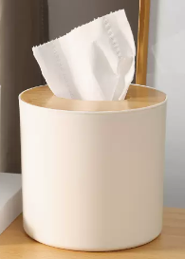
43 | 50mL棕色离心管 | 2包 | — | — | 50支/包
44 | 2L容量瓶 | 1个 | 天玻或博美 | — |  | 首选天玻
45 | 2L试剂瓶 | 4个 | 蜀牛 | — | 2个棕色，2个透明
46 | 塑料砝码镊子 | 5个 | — | — | 约6.5cm长 | 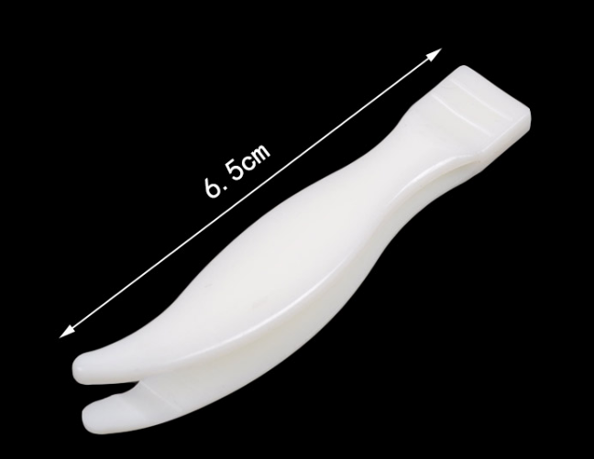
47 | 50mL离心管 | 10袋 | Sarstedt | — | 25个/袋，平底（自立底）
48 | 试管架 | 2个 | — | — | 20mm*40孔，白色
49 | 螺丝刀套装 | 1套 | 艾瑞泽 | — | 106合一（CR-V）

